Министерство высшего образования и науки РФ

Санкт–Петербургский политехнический университет Петра Великого

Институт компьютерных наук и кибербезопасности

Высшая школа компьютерных технологий и информационных систем

**Отчет №1**

по дисциплине «Системный подход в разработке ПО»

**Работа с существующим кодом**

**Выполнил:**

студент группы 5130902/20201 _____________ А. О. Петров

подпись

**Проверил:**

доцент к. т. н. ____________ С. А. Нестеров

подпись

«___»_____________ 2025г.

Санкт-Петербург

2025

1. Импорт файлов кода в рабочее пространство 3

2. Запуск JavaBank 4

Задание (Account, CreditAccount) 6

Задание (testBank, testCreditAccount) 8

Задание (Account) 10

3. Тестирование изолированных классов 12

4. Наследование 12

Задание (CreditAccount) 12

5. ArrayList или Array? 12

# Импорт файлов кода в рабочее пространство

А) В верхней части Eclipse нажимаем file 🡪 import.

B) Выбираем Existing Projects into Workspace

C) Затем в окне выбираем Select archive file

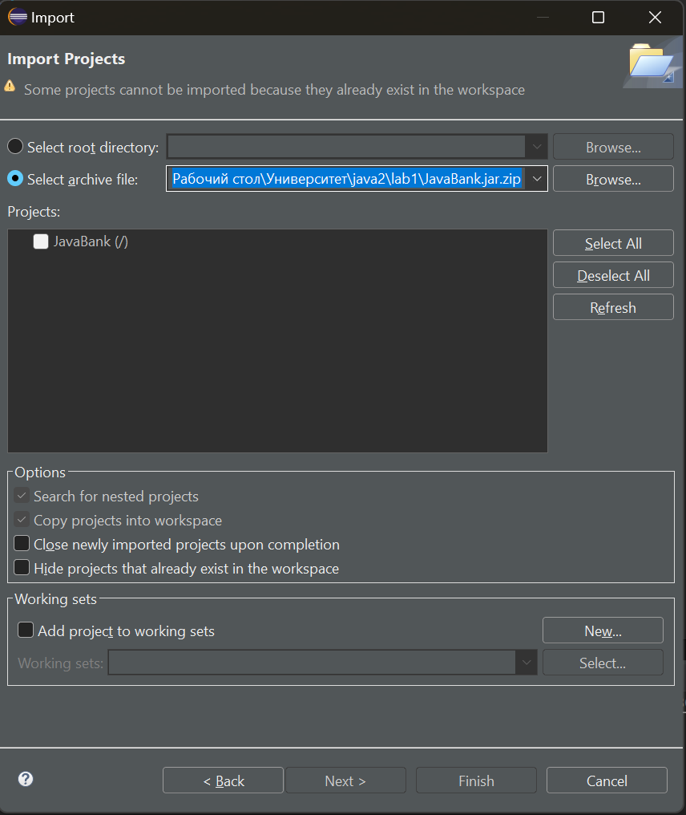

В результате получаем следующее:

# Запуск JavaBank

После запуска JavaBank.java открывается окно программы

Посмотрим работоспособность программы

Созданные пользователи

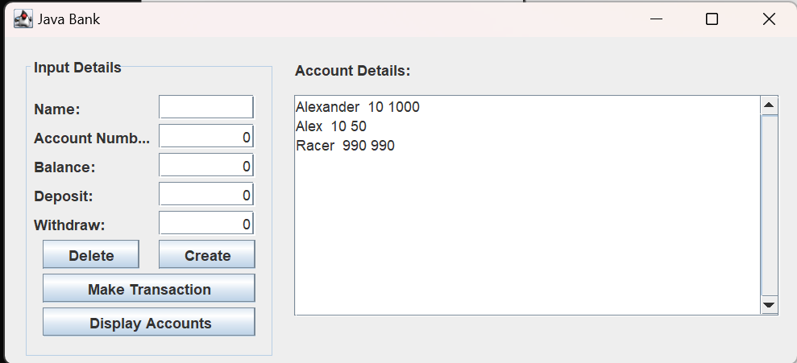

Операция удаления пока не написана

## Задание (Account, CreditAccount)

Необходимо рассмотреть классы Account и CreditAccount, а затем ответить на вопросы:

1. Сколько полей объектов существует?
2. Сколько конструкторов и чем они отличаются?
3. Как связаны классы?

Код класса Account

Код класса CreditAccount

В классе Credit 3 поля, строковое (имя аккаунта) и два целочисленных (номер аккаунта и баланс). Класс Credit – родитель, а CreditAccount – наследник. CreditAccount как наследник имеет 3 поля родительского класса, а также одно свое целочисленное поле (предел), то есть всего 4 поля.

В классе Account 2 конструктора: у одного нет параметров (дефолтный), у другого 3 параметра. В классе CreditAccount также 2 конструктора: у одного нет параметров, а у другого 3 параметра. Конструкторы, в которые не передаются аргументы, устанавливают дефолтные значения. В случае, если аргументы есть, устанавливаются не дефолтные, а переданные значения.

Классы связаны наследованием: CreditAccount – наследник класса Credit.

## Задание (testBank, testCreditAccount)

Изучить управляющие классы testBank и testCreditAccount. Потом ответить на вопросы:

1. Описать назначение классов
2. Можно ли создать объект Account, не имея доступа к классу CreditAccount?
3. Можно ли создать объект CreditAccount, не имея доступа к классу Account?

Код класса testBank

Код класса testCreditAccount

testBank, testCreditAccount создают объекты классов Account, CreditAccount, используя как дефолтные конструкторы, так и конструкторы с параметрами. Затем для каждого объекта вызывают сеттеры и выводят значения.

Можно ли создать объект Account, не имея доступа к классу CreditAccount? – да, потому что Account не зависит от CreditAccount.

Можно ли создать объект CreditAccount, не имея доступа к классу Account? – нет, потому что CreditAccount – наследник

Класс Account

## Задание (Account)

Изучить класс и определить количество

1. Конструкторов

Какие значения присваиваются полям в каждом из них?

1. Методов

Сколько из них является методами доступа (геттеры)

Сколько из них являются методами модификаторами (сеттеры)

Метод доступа – метод, который может обращаться к содержимому полей, не меняя объект. Метод модификатор – метод, который может изменять объект.

В классе Account 2 конструктора: у одного нет параметров (дефолтный), у другого 3 параметра. Дефолтный конструктор устанавливает дефолтные значения (“Empty” как имя аккаунта, 0 как номер аккаунта и 0 как баланс). В случае, если аргументы есть, устанавливаются не дефолтные, а переданные значения.

Всего 9 методов, из них 3 геттера и 3 сеттера.

# Тестирование изолированных классов

Когда создается класс, рекомендуют тестить его отдельно, прежде чем тестировать внутри всей программы, чтобы выявить ошибки в реализации класса.

Это называется изолированным тестированием, основная цель которого – выявление ошибок в отдельных узлах перед добавлением в программу.

Классы testBank, testCreditAccount – изолированное тестирование.

# Наследование

- процесс, при котором у некоторого класса есть родитель, а сам класс – наследник. Потомок наследует все поля и методы род. класса, но затем существует независимо.

## Задание (CreditAccount)

Сколько полей у объектов класса CreditAccount? – 4

В каком порядке создаются объекты классов? – Account 🡪 CreditAccount

Почему print() класса CreditAccount имеет доступ к полям Account? Потому что поля Account имеет область видимости default (доступ из той же папки).

# ArrayList или Array?

Массив (array) в java имеет фикс. размер. Список (ArrayList) – динамическая структура данных, то есть может размер. Также список имеет методы (это класс), которые позволяют добавлять объекты, удалять, получать, менять положение, проверять наличие и т.д.

2-1: Working with Pre-Written Code

**Vocabulary:**

1) A method that can modify an object – Setter.

2) A method that can access the contents of an object but does not modify that object – Getter

3) Object that can store multiple object types and can grow and shrink dynamically as required – ArrayList

4) The process where one object acquires the properties of another – Inheritance

5) Allows you to check the quality of the code for a class independent of the rest of the program code – Unit Testing

**Bikeproject**

a. Give an example of two primitive data types that are used to store fields within a class – в классе присутствует только один примитивный класс (int)

b. Give an example of where String concatenation takes place.



c. What are the names of the objects created in this program?

В коде создаются четыре объекта:

bike1 (типа RoadBike),

bike2 (типа RoadBike),

bike3 (типа MountainBike),

bike4 (типа Bike).

Каждый объект использует соответствующий конструктор для инициализации полей.

d. How many constructors does each class have?

Bike – 2

RoadBike – 3

MountainBike – 2

BikerDriver – 0

e. Inheritance is part of this program. Identify the Super and subclasses from this program.

Наследование. RoadBike и MountainBike наследуются от Bike

Calculator

Сначала нужно скачать архив, затем разархивировать. Создать проект. В этот проект импортировать jar-архив.

Программа может только складывать числа, причем последовательно (опираясь на результаты операции) программа не умеет работать.

Теперь добавим умножение и вычитание:

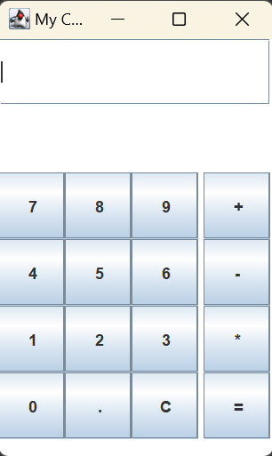

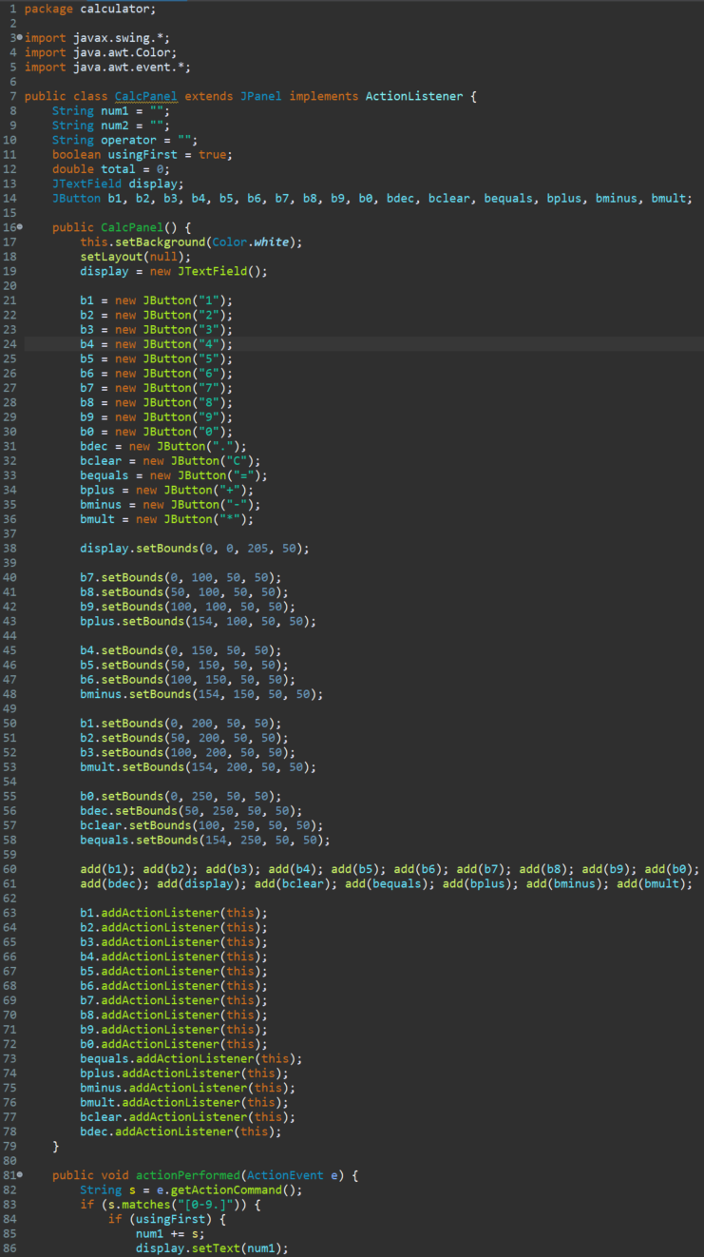

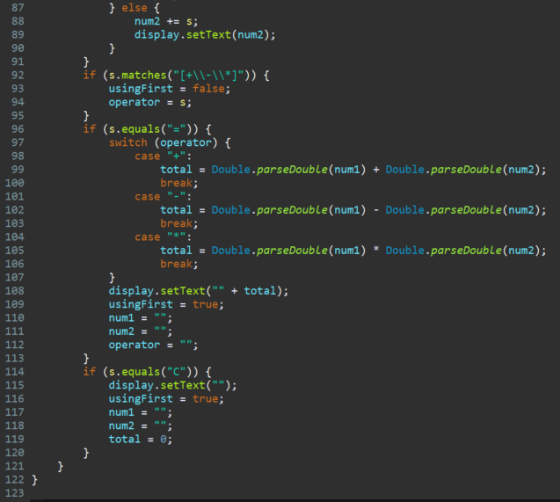

Экспорт в jar файл:

